Sprawdzian wiedzy i umiejętności – układ ruchu.

Zadanie 1.
Na rysunku przedstawiono budowę czaszki dorosłego człowieka oraz budowę czaszki noworodka
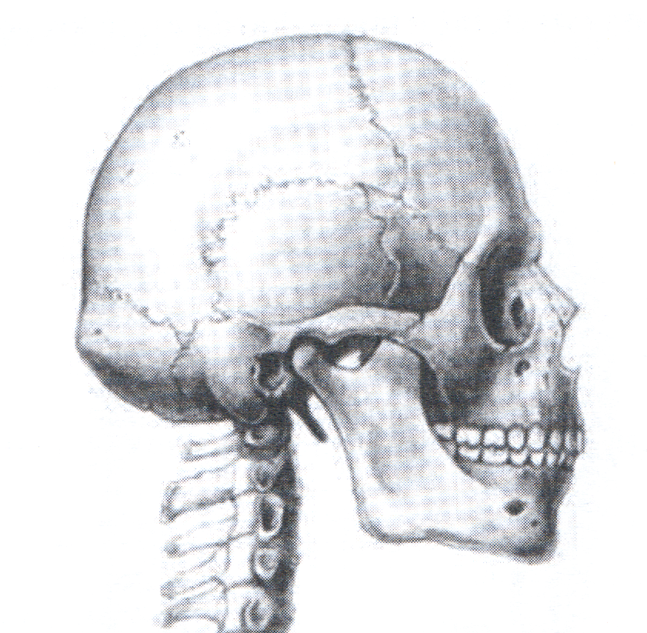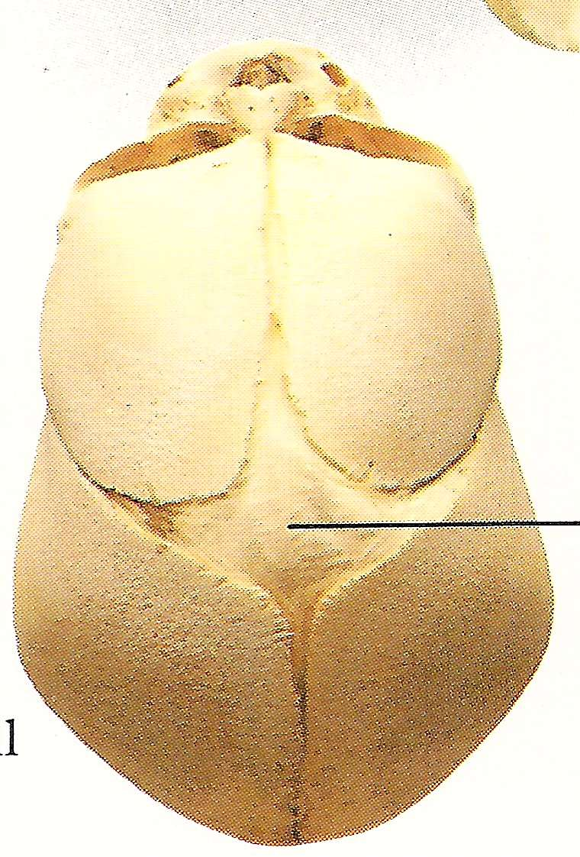
- Podaj nazwy kości oznaczone na schemacie cyframi 1-4. Jaką część czaszki tworzą te kości, co ją charakteryzuje u człowieka i jaka jest jej funkcja.
- Jakie typy połączeń pomiędzy kośćmi występują w czaszce dorosłego człowieka. Wymień je, określ ich lokalizację oraz wyjaśnij ich znaczenie adaptacyjne.
- Podaj przykład kości, która w czaszce dorosłego człowieka jest pojedyncza, natomiast w czaszce niemowlęcia parzysta.
- Wyjaśnij jakie znaczenie adaptacyjne mają ciemiączka w czaszce noworodka.

4.
3.
2.
1.
Zadanie 2.
Poniższe schematy przedstawiają strukturę kręgosłupa noworodka (A) i człowieka dorosłego (B) z podziałem na poszczególne jego części z wyłączeniem odcinka ogonowego. Kręgosłup w organizmie człowieka pełni funkcje m.in. podporową i amortyzującą
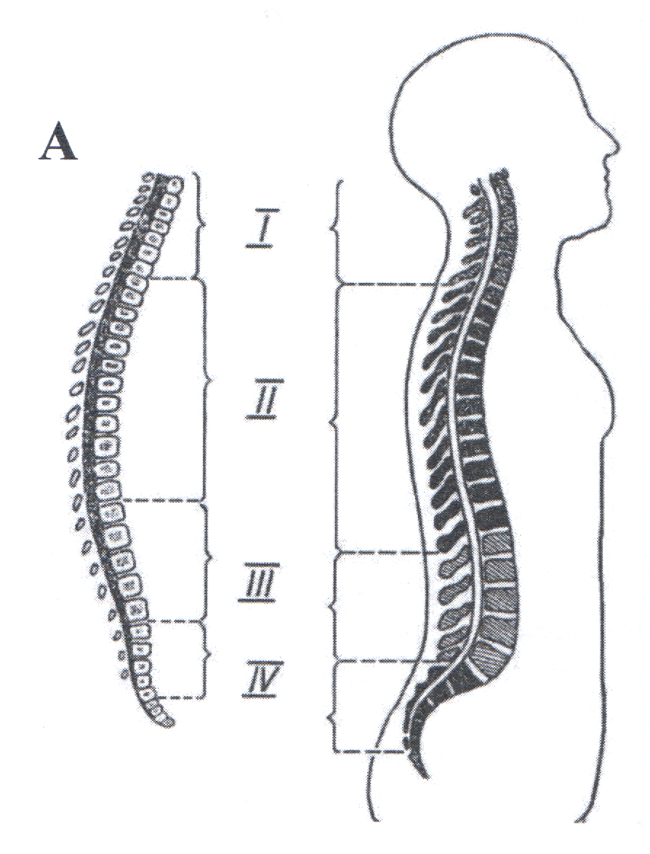
- Podaj po dwa przykłady cech budowy kręgosłupa, które pozwalają realizować wymienione funkcje. Wyjaśnij zasadność wykształcenia tych cech.
- Nazwij odcinki kręgosłupa oznaczone na schemacie cyframi rzymskimi.
- Na podstawie analizy rysunków porównaj budowę kręgosłupa noworodka z budową kręgosłupa człowieka dorosłego. Podaj jedno podobieństwo i jedną różnicę.
B
- Rysunki A, B i C przedstawiają 3 różne rodzaje kręgów kręgosłupa człowieka.
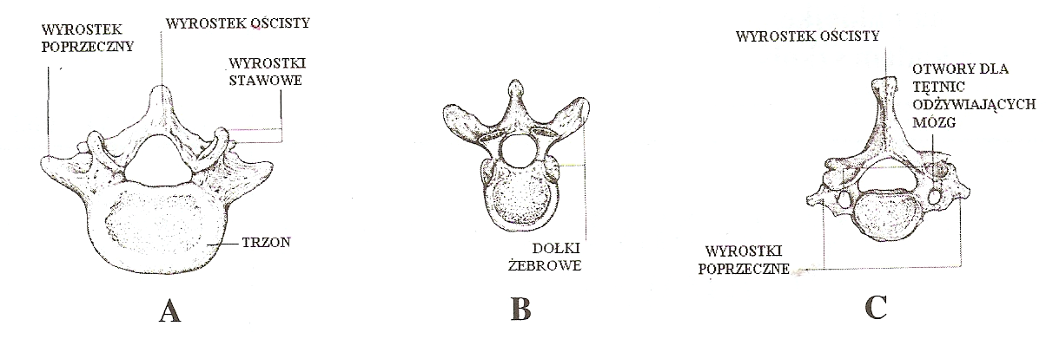
Podaj nazwy odcinków kręgosłupa, do których należy każdy z kręgów oraz uzasadnij, która cecha budowy umożliwiła Ci jego identyfikację.
- Podaj jedną cechę budowy pierwszego kręgu szyjnego, różniącą go od pozostałych kręgów.

Zadanie 3.
W szkielecie człowieka występują znaczne różnice u obu płci w budowie miednicy. Na rysunku przedstawiono budowę miednicy mężczyzny i kobiety.
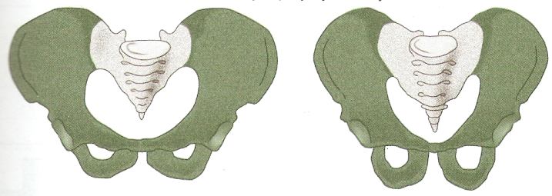
- Wymień różnice w budowie miednicy kobiety i mężczyzny, określając 3 kryteria różniące.
- Uzasadnij, podając 2 argumenty, że miednica kobiety jest przystosowana do ciąży i porodu.

Zadanie 4.
Całkowita zawartość wapnia w organizmie człowieka wynosi 1,4-1,66% masy ciała, z czego 99% stanowi wapń w postaci związanej w kościach. Na wykresie przedstawiono porównanie wskaźników masy kości (całkowity wapń w organizmie) u kobiet i mężczyzn w różnym wieku.
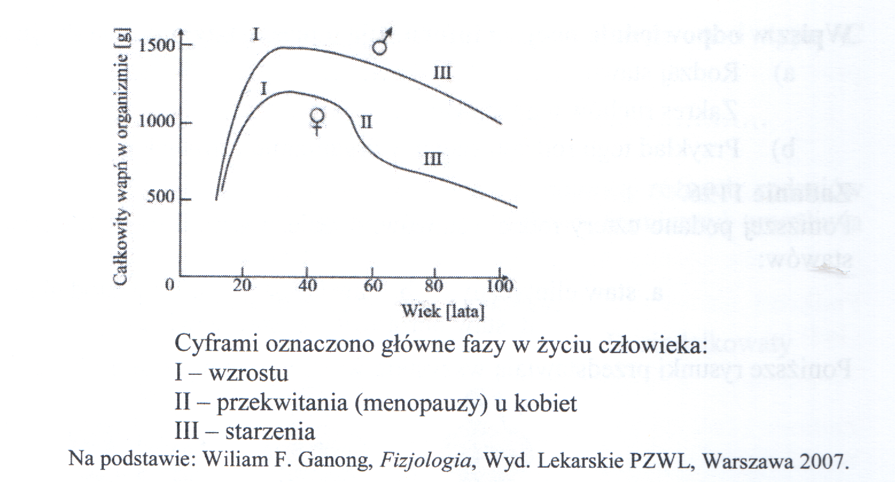
- Na podstawie schematu określ zmiany masy kości u kobiet w okresie menopauzy i po tym okresie, w stosunku do mężczyzn w tym samym wieku.
- Podaj przyczynę zmian w kościach kobiet w okresie menopauzy oraz nazwę choroby, którą na skutek tych zmian zagrożone są bardziej kobiety niż mężczyźni.
- Podaj przykład dwóch działań, którą powinien podjąć człowiek, aby zabezpieczyć się przed niekorzystnymi zmianami w tkance kostnej oraz uzasadnij znaczenie każdego z nich.
Zadanie 5.
Na rysunku przedstawiono budowę stawu.

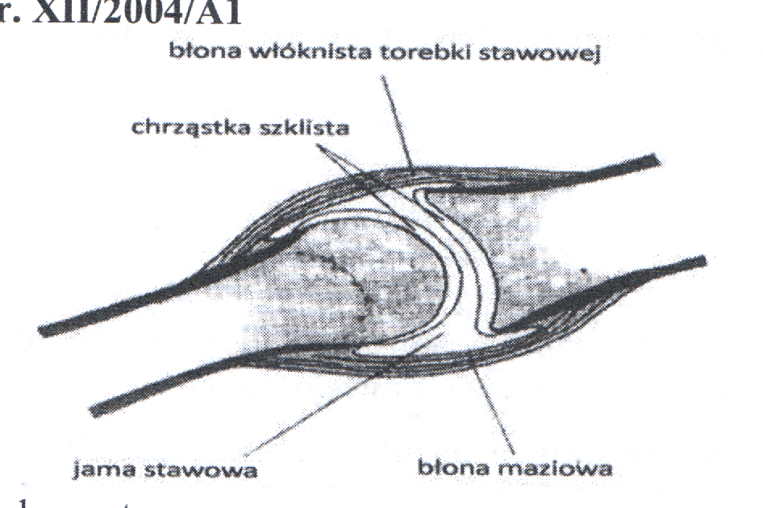
Wymień dwa elementy budowy tego stawu, które wpływają na zmniejszenie tarcia w jamie stawowej i określ, w jaki sposób każdy z tych elementów spełnia tę funkcję.
Zadanie 6.
U ludzi mięśnie szkieletowe są zbudowane z włókien czerwonych i białych, lecz w różnych proporcjach (co jest uwarunkowane genetycznie, ale zmienne osobniczo). Osobnicy posiadający w mięśniach dużą ilość włókien czerwonych są biologicznie lepiej przygotowani do trwającej długo aktywności niż osobnicy, u których więcej jest włókien białych. Ci z kolei mogą osiągać większą siłę skurczu. Rysunek przedstawia przekrój poprzeczny przez tkankę mięśnia czworogłowego uda dwóch młodych mężczyzn I i II.
- Zaznacz dwie dyscypliny sportu, w których mężczyzna I, wspomagając się odpowiednim treningiem, teoretycznie mógłby osiągnąć dobre wyniki.
bieg długodystansowy, rzut oszczepem, maraton, rzut kulą, biegi narciarskie na długim dystansie.
- Wyjaśnij, jak biologicznie włókna mięśni czerwonych są przystosowane do wykonywanej pracy. W tym celu wskaż 3 cechy budowy tych włókien i uzasadnij związek podanych cech z funkcjonowaniem tych mięśni.

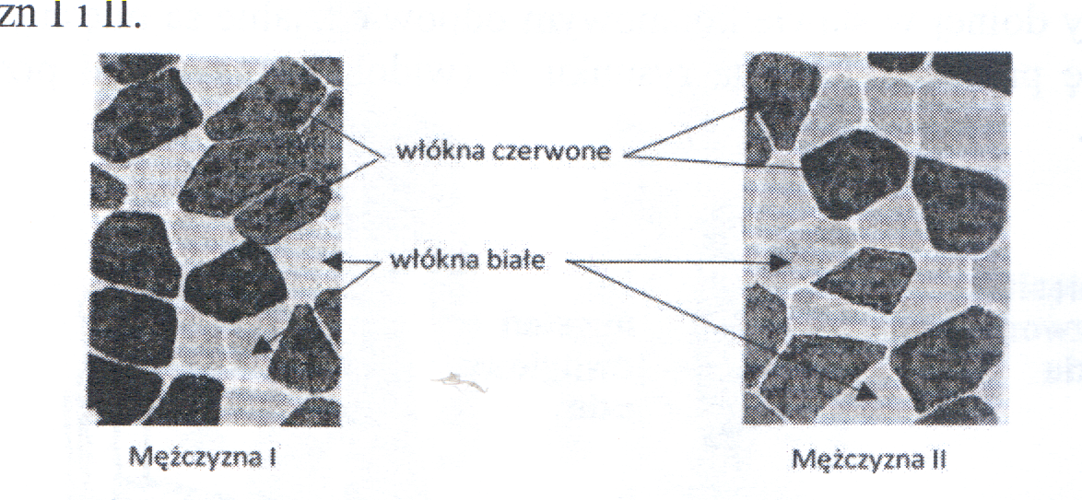
Zadanie 7.
Wskaż źródła energii wykorzystywanej podczas pracy mięśnia szkieletowego i opisz sposoby jej pozyskiwania:

- bezpośrednie źródło energii i biochemiczny sposób jego uzyskania
- zapasowe źródło energii i biochemiczny sposób jego wykorzystywania
- źródło energii wykorzystywane podczas intensywnego wysiłku fizycznego i biochemiczny sposób jej przetwarzania
- Na schemacie przez siebie narysowanym przedstaw przemiany kwasu mlekowego, powstającego w mięśniach człowieka.

